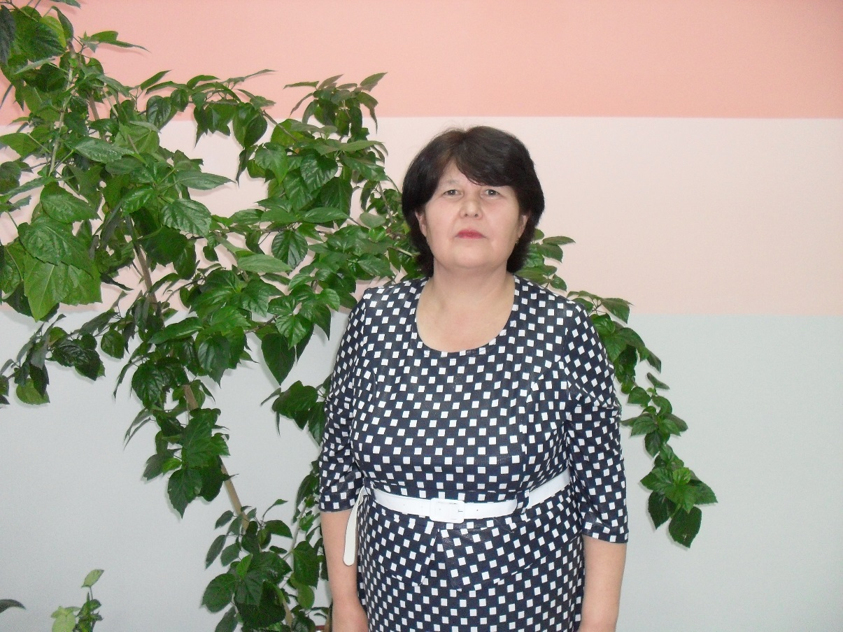

Сабитова Маннура Фаслетдиновна
Должность: учитель начальных классов
Дата рождения: 1 апреля 1963 года
Образование: среднее специальное педагогическое. Окончила Тобольское педагогическое училище имени В.И.Ленина. Специальность – учитель начальных классов, старший пионервожатый.
Трудовой стаж: 28 лет
Категория: 2010 год — присвоена вторая квалификационная категория (по должности «учитель»)
Повышение квалификации:
2010 год — курсы повышения квалификации по теме «Актуальные проблемы начального образования и современные технологии развития личности младшего школьника»
2011 год - курсы повышения квалификации по теме «Организационно-педагогические основы перехода на ФГОС НОО второго поколения в условиях вариативности содержания начального образования»
Достижения: 2009 год - Благодарность ТОГИРРО за предоставленный урок на Конкурсе уроков и внеклассных занятий по теме: «Диалог культур в содержании филологического образования»
2010 год – Почетная грамота школы за благотворную работу в воспитании и обучении подрастающего поколения.
2011 год - Почетная Грамота Департамента образования и науки Тюменской области как победитель областного фестиваля-конкурса «Диалог культур в содержании образования», посвящённого 125-летию со дня рождения Г.Тукая
2012 год — Благодарность ТОГИРРО за активное участие в областном семинаре по проблеме «Педагогическое мастерство учителя татарского языка».
Педагогическое кредо: Нужно любить то, что преподаешь, и любить тех, кому преподаешь.
Хобби: разведение цветов

